**Ejemplar: Compartir un informe**

**Introducción**

En el ejercicio, *Compartir un informe*, se le encomendó una tarea crucial: paginar, publicar y exportar un informe de Microsoft Power BI para el equipo financiero de Adventure Works.

Más concretamente, se le pidió que

* Crear nuevas páginas para la paginación, organizando sus datos en un formato más legible por el que los usuarios puedan navegar fácilmente.
* Publicar su informe en el servicio Power BI, poniéndolo a disposición del equipo financiero y otras partes interesadas en Adventure Works.
* Exporte su informe como PDF, proporcionando un formato portátil y fácilmente compartible para que el equipo financiero pueda revisarlo.

Esta lectura le proporciona una guía que puede utilizar para comparar su solución.

**Instrucciones**

**Paso 1: Abra Power BI y el informe**

1. Inicie Power BI Desktop, seleccione el menú **Archivo** y navegue hasta el lugar donde haya guardado el archivo del informe de Power BI.
2. Seleccione el archivo y, a continuación, seleccione **Abrir** para cargar el informe.

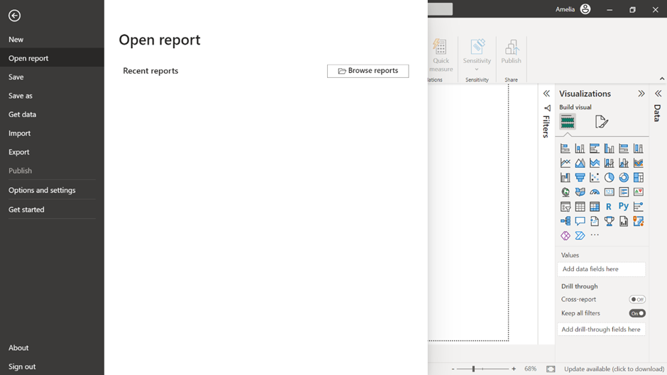

**Paso 2: Observe los datos**

1. Seleccione la vista **Datos** en la parte izquierda de su pantalla.

**Nota:** Esta vista le permite ver los registros que manejará a lo largo del resto de este ejercicio.

2. Hacia el centro de su pantalla aparecerá una tabla que representa sus datos. Localice la columna **Nombre del producto** y observe los diez primeros registros.

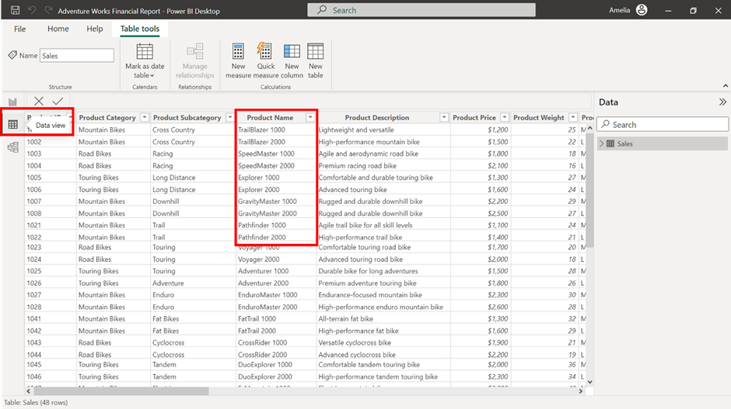

**Paso 3: Cambie a la vista Informe**

* En la parte izquierda de su pantalla, seleccione la vista **Informe**. Es el lienzo donde paginará su historia de datos, transformándola en una narración significativa.

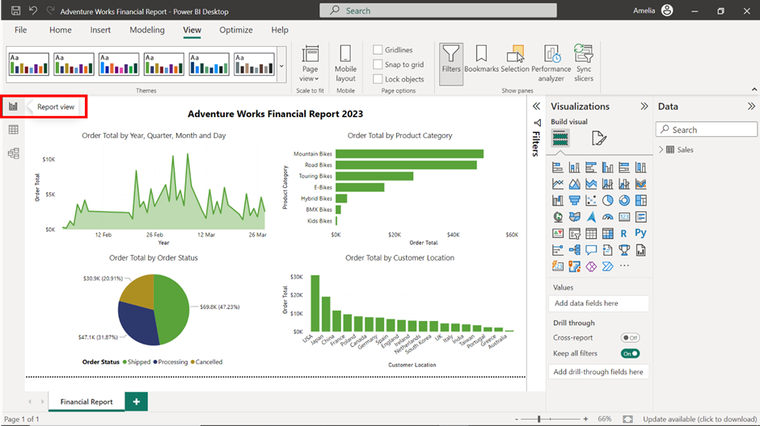

**Paso 4: Cree páginas para la paginación**

1. Navegue hasta la sección **Páginas** , en la parte inferior izquierda de la pantalla.
2. Añada dos páginas nuevas seleccionando el botón de página nueva, representado por un signo **más**.

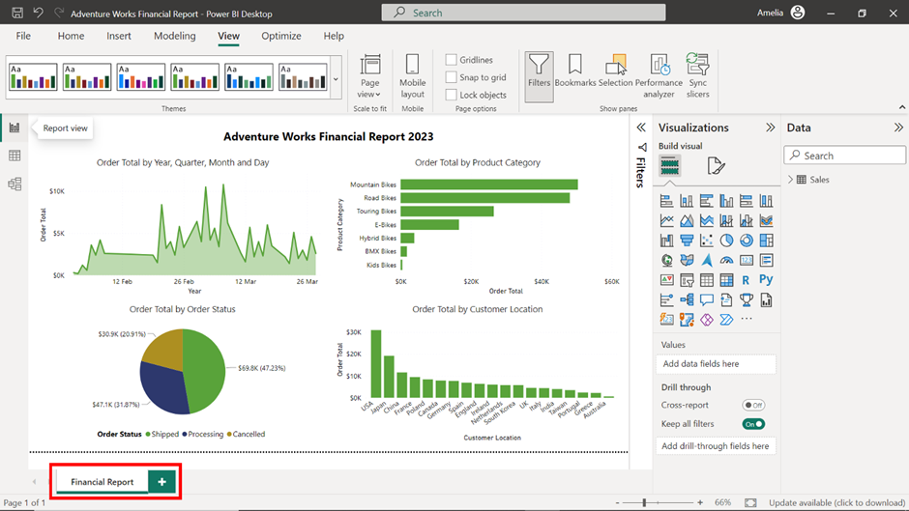

**Nota:** Esto es como crear capítulos en un libro. Cada página o capítulo se centrará en un aspecto específico de la historia de los datos. De este modo, podrá guiar al equipo financiero a través de la narración de forma sistemática y lógica. Hace que los datos sean más digeribles y permite centrar el análisis.

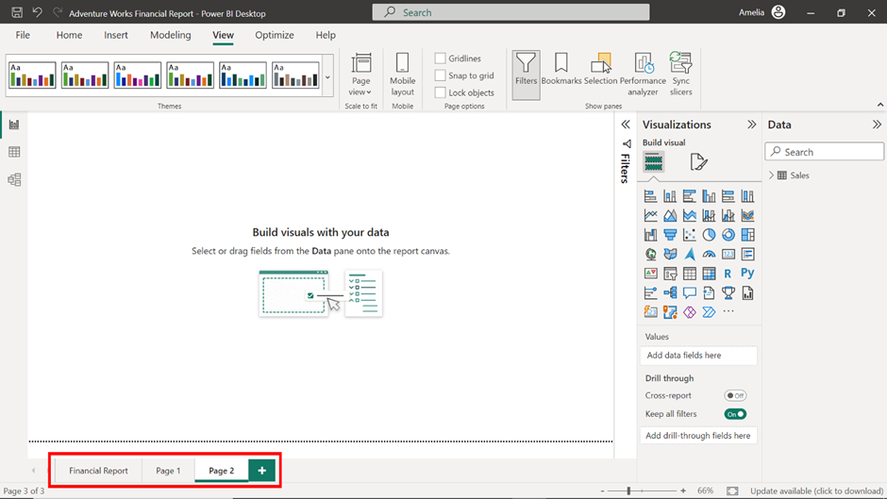

**Paso 5: Cambie el nombre de las páginas**

**Nota:** En la parte inferior de la ventana de la aplicación Power BI Desktop, verá pestañas que representan cada página de su informe.

1. Seleccione la **pestaña** de la nueva página que desea renombrar para activarla.

Nota**:** Al igual que los capítulos de un libro, cada nombre debe indicar lo que cabe esperar de esa página.

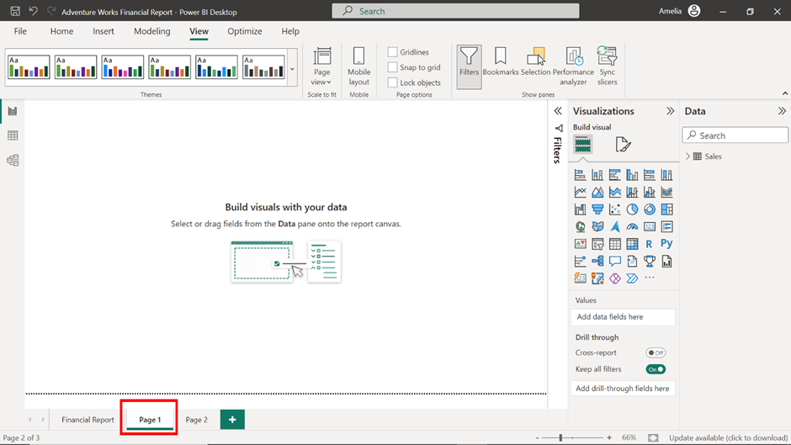

2. Seleccione el icono **Formato** en el panel **Visualizaciones** para abrir las opciones de formato de su página.

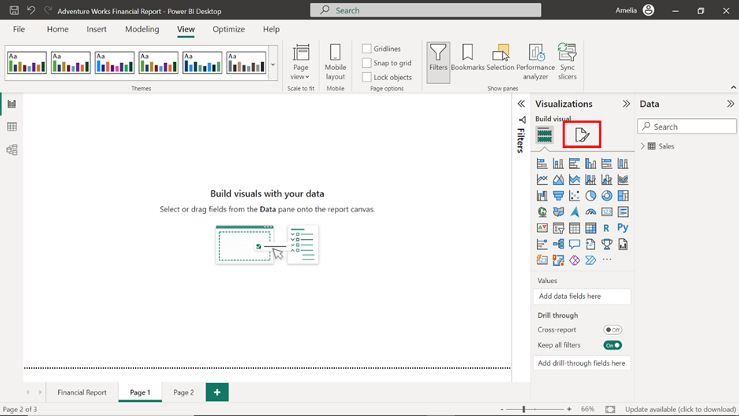

3. Busque y seleccione la opción **Información de** la página para ampliar el menú.

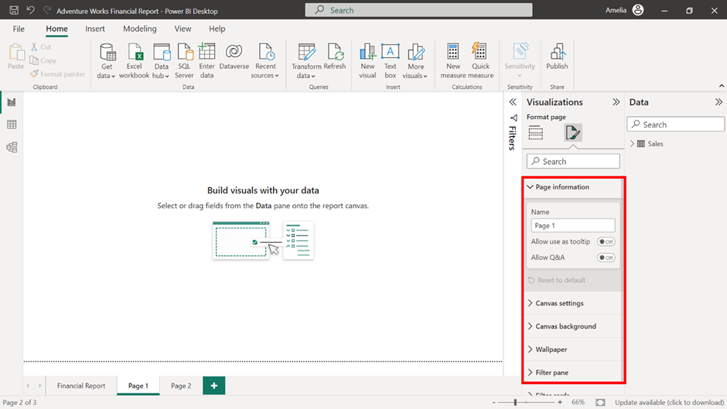

4. En el menú Información de la **página**, seleccione el campo **Nombre**. Borre el nombre actual y escriba el nuevo nombre para la página *Resumen mensual de ventas*. Haga clic fuera del campo o pulse Intro para confirmarlo.

5. Repita los pasos del 1 al 4 para la segunda página nueva y cambie el nombre a *Categorías de productos principales*. De esta forma, su informe está organizado en secciones bien definidas, cada una claramente etiquetada, guiando el viaje de descubrimiento de datos del equipo financiero.

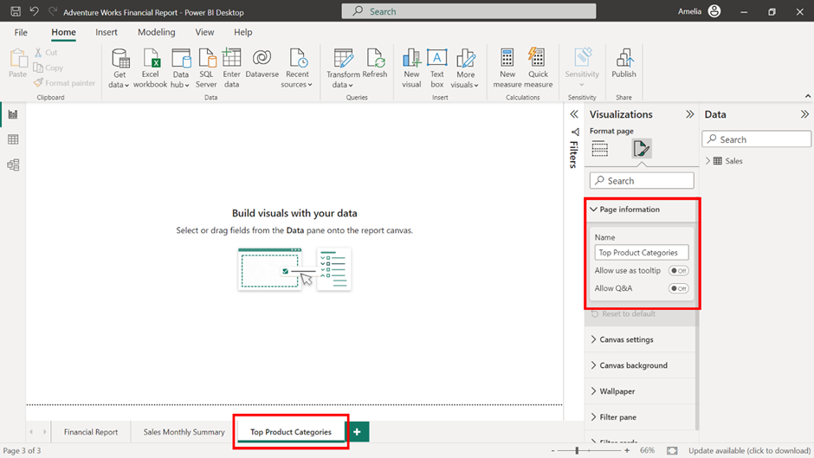

**Paso 6: Distribuya el contenido del informe por las páginas**

Es hora de poblar sus páginas.

1. Mueva el visual **Total de pedidos por categoría de producto** de su informe principal a la página recién creada **Categorías principales de productos**.

**Nota:** Este visual proporciona información sobre el rendimiento de los productos, orientando las decisiones sobre la asignación de recursos y los esfuerzos de marketing.

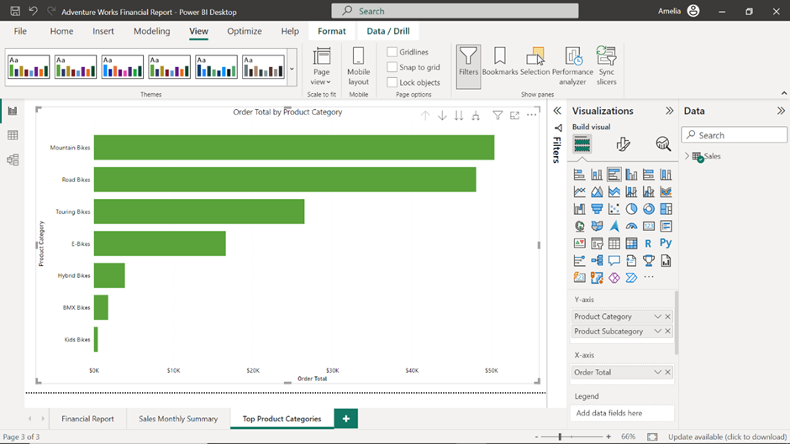

2. Mueva el visual de Total de pedidos **por** mes de su informe principal a la página recién creada **Resumen mensual de ventas** página Resumen mensual de ventas.

Nota**:** Este visual cuenta una historia sobre el calendario. Puede revelar tendencias estacionales, informar sobre los periodos punta de ventas y orientar las decisiones sobre cuándo lanzar nuevos productos o promociones.

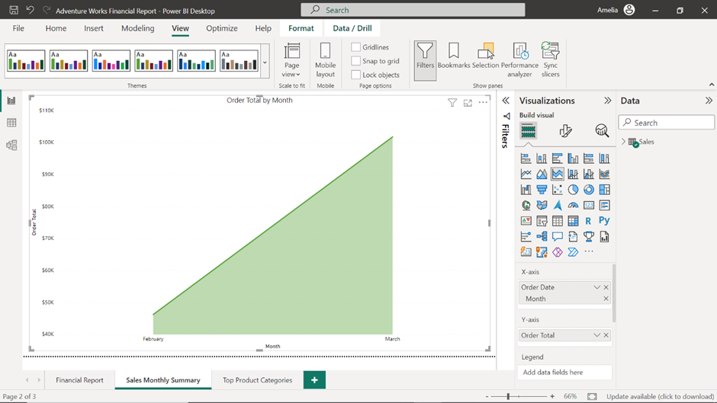

**Paso 7: Publique el informe**

Lo primero que debe recordar antes de publicar su informe en el servicio Power BI es guardarlo. Piense en este paso como si estuviera finalizando el borrador de un libro antes de enviarlo a la editorial.

**Nota:** Power BI no permitirá la publicación de informes no guardados. Es una salvaguarda incorporada para garantizar que no se pierda trabajo en el proceso.

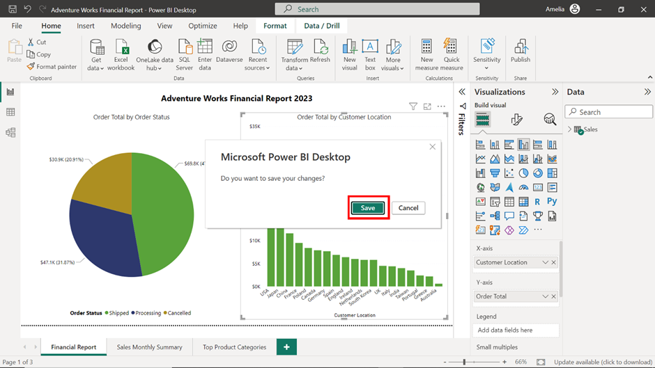

1. Seleccione el botón **Publicar** en la pestaña **Inicio** .

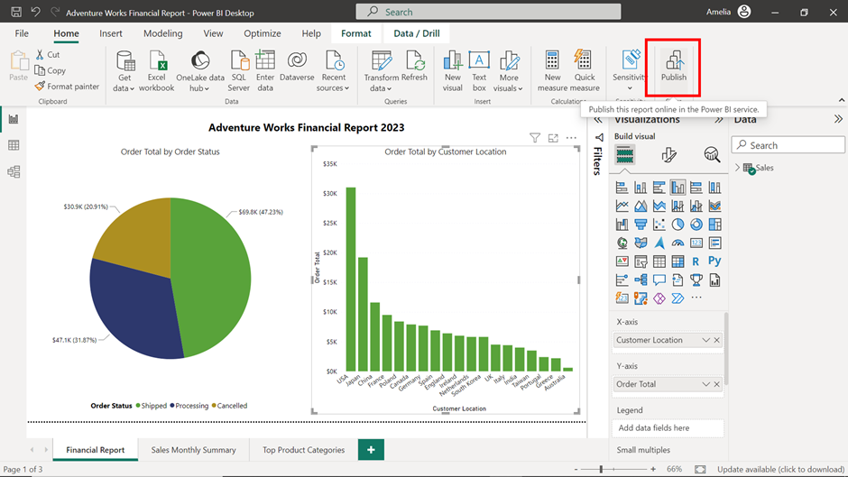

2. Seleccione **Mi área de trabajo** en el cuadro de diálogo y seleccione el botón **Seleccionar**

**Nota:** Considere este paso como la elección de una librería para vender su libro recién publicado. Una vez seleccionado el destino seleccionado, Power BI comienza a publicar el informe. Dependiendo del tamaño del informe y de su conexión a Internet conexión a Internet, esto puede tardar unos instantes.

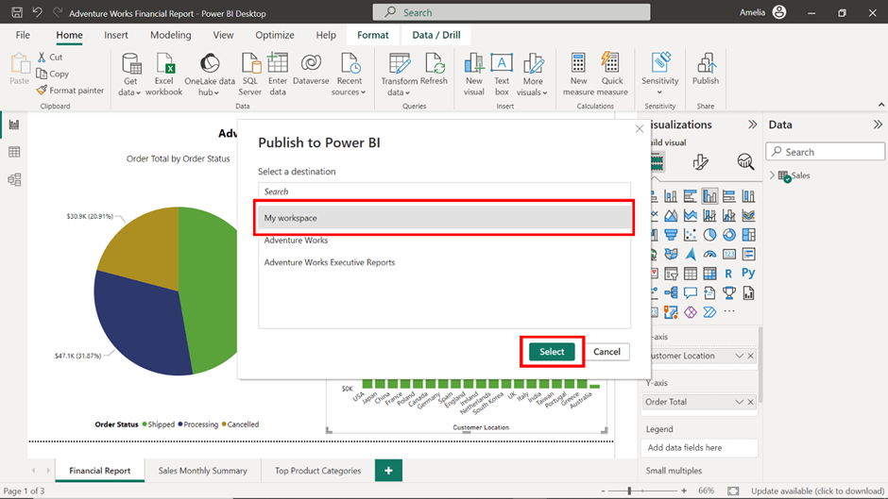

3. Una vez publicado su informe, un nuevo cuadro de diálogo le confirmará que se ha publicado correctamente. Seleccione **Abrir** para ver el informe publicado en Power BI Service.

**Nota:** Esta es su oportunidad de revisar su trabajo y asegurarse de que todo está en orden, como un autor que lee su libro publicado.

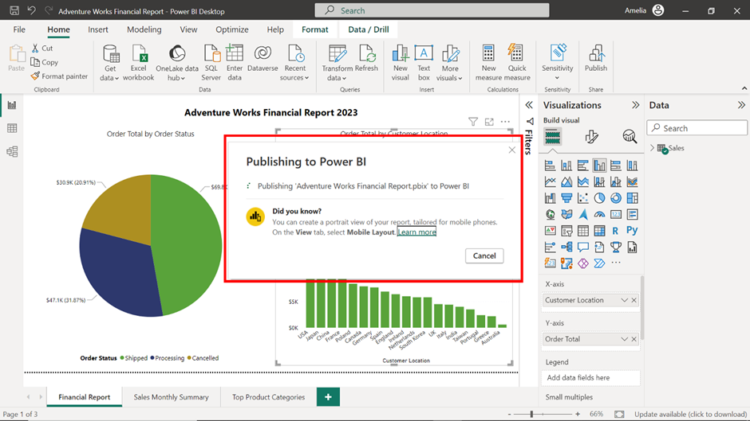

**Paso 8: Exporte el informe**

1. Con su informe abierto en Power BI Service, seleccione el botón **Exportar** en la esquina superior izquierda de la pantalla.

**Nota:** Esta opción le permite crear una versión compartible de su informe, como si imprimiera copias de su libro para distribución.

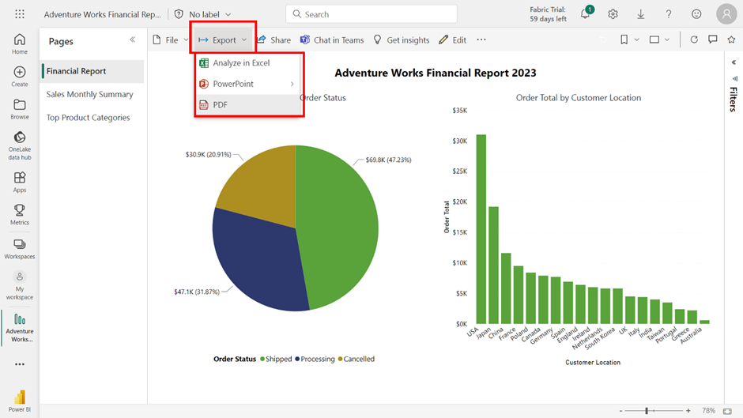

2. Cuando seleccione el botón **Exportar**, aparecerá un menú desplegable con tres opciones: **PDF**, **PowerPoint** y **Analizar en Excel**. Seleccione **PDF**.

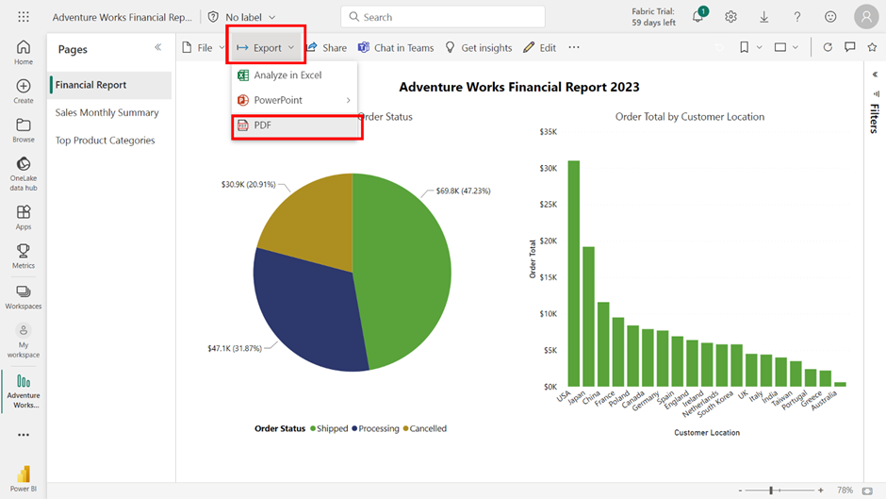

3. Tras seleccionar **PDF**, aparece un cuadro de diálogo emergente **Exportar**. En el desplegable **Exportar con**, seleccione **Valores actuales.**

**Nota:** Esta opción garantiza que los datos del informe coincidan con lo que hay actualmente en su sistema, proporcionando la información más información más actualizada al equipo financiero.

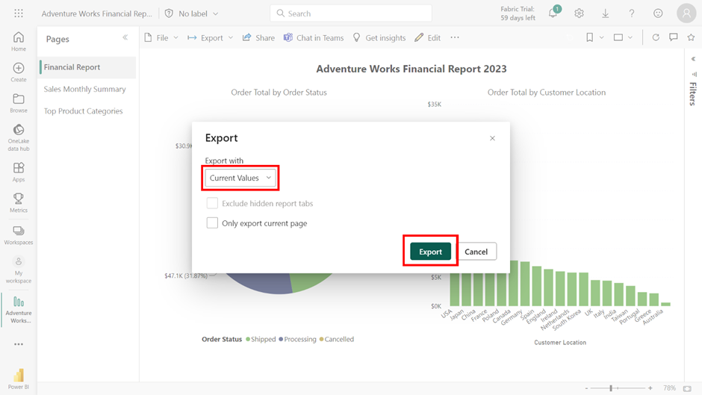

4. Por último, seleccione **Exportar** para iniciar el proceso de exportación.

Nota**:** La duración dependerá del tamaño de su informe. Este último paso es como la tirada final de la imprenta, creando un producto listo para ser entregado al equipo financiero, proporcionándoles las perspectivas cruciales que necesitan para analizar el rendimiento de Adventure Works.

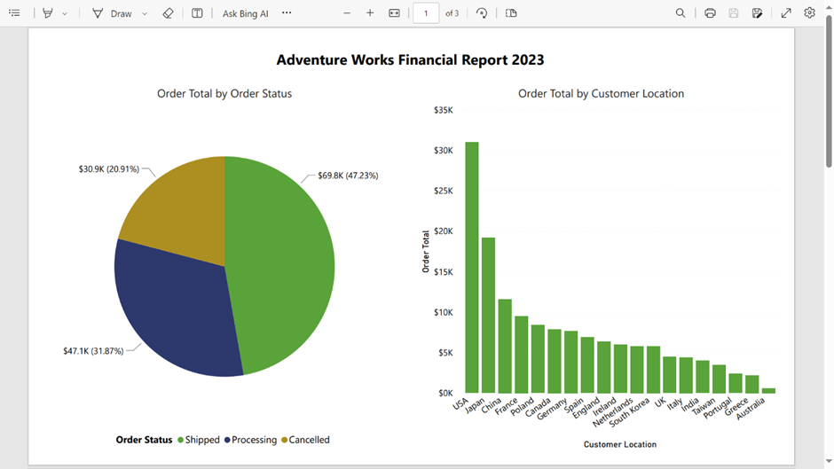

**Conclusión**

Con estos pasos, ha logrado mucho más que compartir un informe; ha navegado por la narrativa de los datos, ha organizado sus capítulos y le ha dado vida a través de Power BI.